МИНИСТЕРСТВО ОБРАЗОВАНИЯ И МОЛОДЕЖНОЙ ПОЛИТИКИ РЯЗАНСКОЙ ОБЛАСТИ
ОБЛАСТНОЕ ГОСУДАРСТВЕННОЕ БЮДЖЕТНОЕ ОБРАЗОВАТЕЛЬНОЕ УЧРЕЖДЕНИЕ СРЕДНЕГО ПРОФЕССИОНАЛЬНОГО ОБРАЗОВАНИЯ
«КАДОМСКИЙ ТЕХНОЛОГИЧЕСКИЙ ТЕХНИКУМ»

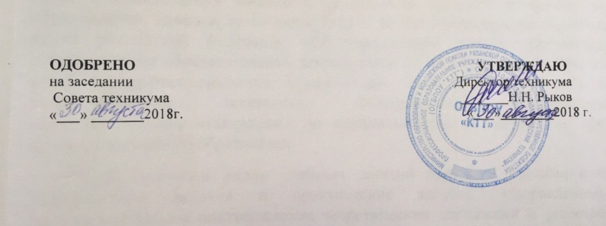

ПОЛОЖЕНИЕ
О ПРАВИЛАХ ПОЛЬЗОВАНИЯ БИБЛИОТЕКОЙ
ОГБПОУ «КАДОМСКИЙ ТЕХНОЛОГИЧЕСКИЙ ТЕХНИКУМ»

Кадом 2018г.
1. ОБЩИЕ ПОЛОЖЕНИЯ

1. Правила пользования библиотекой разработаны в соответствии с Положением о библиотеке ОГБПОУ «Кадомский технологический техникум».
2. Правила пользования библиотекой регламентируют общий порядок организации работы библиотеки техникума, права и обязанности библиотеки и ее пользователей.

2.ПОЛЬЗОВАТЕЛИ, ИХ ПРАВА, ОБЯЗАННОСТИ И ОТВЕТСТВЕННОСТЬ

1.Студенты, преподаватели, сотрудники техникума имеют право бесплатно пользоваться основными видами библиотечно-информационных услуг, предоставляемых библиотекой:
- получать полную информацию о составе фондов библиотеки через систему библиотечного информирования;
- получать из фонда библиотеки для временного пользования в читальном зале или на абонементе любые издания, неопубликованные документы или их копии;
- получать консультативную помощь в поиске и выборе источников информации;
- продлевать сроки пользования документами и информацией в установленном порядке;

2. Пользователи обязаны бережно относиться к книгам и другим произведениям печати, полученным из фондов библиотеки:
- возвращать их в установленные сроки;
- не выносить их из помещений библиотеки, если они не зарегистрированы в читательских формулярах или других учетных документах;
- не делать в них пометки, подчеркивания;
- не вырывать и не загибать страницы;
- не нарушать расстановку в фондах открытого доступа;
3. При получении литературы пользователи должны тщательно просмотреть каждое издание и в случае обнаружения каких-то дефектов сообщить об этом библиотекарю, который сделает на книге соответствующие пометки. В противном случае ответственность за порчу книг несет пользователь, пользовавшийся изданием последним.
4. При выбытии из учебного заведения, оформлении академического или декретного отпуска пользователи обязаны вернуть в библиотеку все, числящиеся за ними издания.
5. Читатели обязаны соблюдать правила пользования библиотекой.
6. Пользователи, ответственные за утрату или повреждение изданий, обязаны заменить их такими же изданиями или копиями, признанными библиотекой равноценными, а при невозможности замены – возместить реальную рыночную стоимость путем добровольного взноса указанной суммы.
7. Стоимость утерянного издания, в соответствии со своевременно проведенной переоценкой фондов, пользователи вносят в кассу учебного заведения.

3. ПРАВА И ОБЯЗАННОСТИ БИБЛИОТЕКИ

1. Библиотека в своей деятельности обеспечивает реализацию вышеперечисленных прав пользователей.
2. Библиотека обязана:
- информировать пользователей о всех видах предоставляемых библиотекой услуг;
- обеспечить читателям возможность пользоваться всеми фондами библиотеки;
- популяризировать свои фонды и предоставляемые услуги, развивать и поощрять интерес к литературе;
- совершенствовать библиотечное и информационно-библиографическое обслуживание пользователей, внедряя компьютеризацию и передовые технологии;
- обеспечивать высокую культуру обслуживания;
- оказывать помощь пользователям в выборе необходимых документов;
- проводить устные консультации, организуя книжные выставки, библиографические обзоры, «Дни информации», и другие мероприятия;
- осуществлять постоянный контроль за возвратом, выданных документов в библиотеку, применяя штрафные санкции к пользователям, не рассчитавшимся в установленные сроки;
- создавать и поддерживать в библиотеке комфортные условия для работы пользователей

4. ПОРЯДОК ЗАПИСИ ПОЛЬЗОВАТЕЛЕЙ В БИБЛИОТЕКУ

1. Для записи в библиотеку пользователь обязан предъявить удостоверение личности (студенческий билет или паспорт). На этом основании библиотекарь заполняет читательский формуляр и другие учетные формы.
2. На студентов нового набора читательские формуляры заполняются на основании приказа о зачислении в техникум.
3. При записи в библиотеку пользователь должен ознакомиться с правилами пользования и подтвердить обязательство об их выполнении своей подписью в читательском формуляре.

5. ПРАВИЛА ПОЛЬЗОВАНИЯ АБОНЕМЕНТОМ
1. За каждый полученный на абонементе экземпляр издания пользователь расписывается в читательском формуляре.
2. Формуляры являются документами, удостоверяющими факт выдачи и сдачи изданий.
3.Срок пользования учебниками и учебными пособиями –1 семестр; научно-публицистическими, литературно-критическими изданиями –1 месяц. Художественная литература выдается в количестве не более двух экземпляров на срок до 15 дней. На новые издания и издания, пользующиеся повышенным спросом, устанавливаются индивидуальные сроки пользования.
4. Пользователи могут продлить срок пользования выданными изданиями, если на них нет спроса.

6. ПРАВИЛА ПОЛЬЗОВАНИЯ ЧИТАЛЬНЫМ ЗАЛОМ

1. При выдаче изданий в читальном зале, пользователи предъявляют студенческий билет или документ, удостоверяющий личность.
2. При получении издания пользователь расписывается в читательском формуляре.
3. Число документов и информационных материалов, выдаваемых в читальном зале, как правило, не ограничивается.
4. Энциклопедии, справочные издания, редкие и ценные книги, выдаются только в читальном зале.
5. Не разрешается посещать библиотеку в верхней одежде, подходить к стеллажам в читальном зале с сумками и пакетами, нарушать тишину и порядок в помещениях библиотеки, заходить без разрешения библиотекаря в служебные помещения и книгохранилище.
6. Выносить документы из читального зала без разрешения библиотекаря запрещено.

